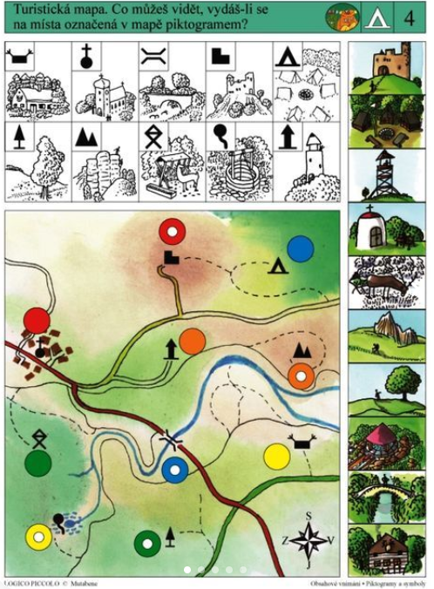 **Aktivita - Mapka**

Sběr a třídění informací, práce s piktogramy, hodnocení získaných informací